**Tiêu đề:**

**[KTO Việt Nam] Vé mời tham dự 2021 KOREA MOVIE WEEK – 14:00 Chủ Nhậtngày 18/04/2021**

**Nội dung:**

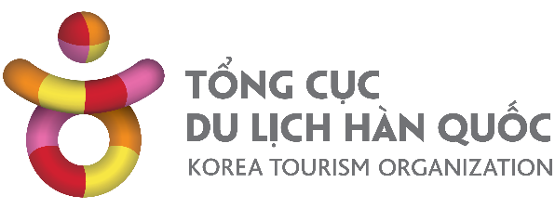

|  |
| --- |
| **Mã QR** |

Chúc mừng bạn đã nhận được cặp vé xem phim **CỤC NỢ HÓA CỤC CƯNG** vào lúc 14:00 Chủ Nhật, ngày 18/04/2021 trong sự kiện “2021 Korea Movie Day” do Tổng cục Du lịch Hàn Quốc tại Việt Nam tổ chức.

**Bạn vui lòng trình QR code đã được KTO gửi đến bạn tới QUẦY ĐỔI VÉ CỦA KTO tại rạp CGV Vincom Đà Nẵng để đổi vé trước 13:30 ngày 18/04.**

**Sau thời gian này quầy đổi vé sẽ đóng cửa.**

**Lưu ý:**

**-** Vị trí ngồi đẹp sẽ được ưu tiên cho khách hàng đổi vé sớm. Vì vậy bạn hãy đến sớm để chọn chỗ ngồi đẹp nhé!

**-** Mỗi QR code chỉ đổi được **1 cặp vé (2 vé)** xem phim.

**-** QR code phải là code đích danh, **không thể chuyển nhượng**

***Ngoài ra, khi đến sớm bạn sẽ có thể tham dự các hoạt động bên lề khác như sau:***

* Check-in nhận túi Ecobag dễ thương
* Chụp ảnh check in tại photozone khung cảnh Hàn Quốc sống động
* In ảnh mini MIỄN PHÍ ngay tại sự kiện*.*

***Đặc biệt, trước giờ chiếu phim 30 phút bạn sẽ có cơ hội tham gia “quiz show” với các phần quà siêu hấp dẫn***

* Vali du lịch cao cấp 20 inch
* Bộ hộp đựng thực phẩm thủy tinh Lock&Lock

Hãy đến thật sớm để trải nghiệm hay, rinh quà liền tay và thưởng thức những bộ phim thú vị cùng KTO nhé!

**THÔNG TIN CHƯƠNG TRÌNH**

* Thời gian: Chủ nhật, Ngày **18/04**: **14h00** – Phim: **CỤC NỢ HÓA CỤC CƯNG**
* Địa điểm: Rạp chiếu phim CGV Vincom Đà Nẵng - Tầng 4, TTTM Vincom Đà Nẵng, đường Ngô Quyền, P.An Hải Bắc, Q.Sơn Trà, TP. Đà Nẵng

Chúc bạn có một buổi xem phim thật đáng nhớ với những bộ phim đầy thú vị!

Hẹn gặp lại bạn tại Tuần lễ du lịch Hàn Quốc qua màn ảnh rộng 2021 Korea Movie Day tại Đà Nẵng!